Село Сивки – шматочок зниклої історії.

Історія села Сивки
Сивки нині не існуюче село в Чернігівській області в Україні. Географічні координати : 51°16′45″ п. ш. 30°38′49″ в. д. (G) (O). Знаходилось на південному заході від села Василева Гута і межувало з озером Казар ( розмовний Казари)
В 1967—1970 роках село було виселене, можливо через плани затопити при створенні Київського водосховища. Однак територія села залишилась не затопленою,але люди вже в село не повернулись, так як були вимушено розселені по іншим ближнім населеним пунктам.
В Сивках до виселення був колгосп, школа, будинок культури, бібліотека, два магазини і православна церква. Найближча лікарня та пологовий будинок знаходилася в селі Навози (нині Дніпровське).
Сивки до самого виселенні були не електрозабезпеченим селом, тільки в колгоспі при необхідності використовувався електрогенератор. В останні роки перед виселенням по селу під землею було проведене радіо.
Ще до створення Київського водосховища село іноді затоплювало водою при весняних розливах річки. По розповідям очевидців, вода заходила в деякі хати, були випадки ловлі риби не виходячи з будинку. А взагалі-то свіжа риба в будь яку пору року складала більшу частину раціону селян.
Не дивлячись на всі труднощі проживання в селі Сивки багато з жителів з ностальгією згадують життя в рідному селі.
В селі Сивки народилась відома українська письменниця Валентина Мастерова. ЇЇ роман «Суча дочка» написаний на основі реальних фактів життя а селі. В кінці першого десятиліття 21 століття в мережі інтернет з’явилась інформація про ідею зняти фільм по роману. На сьогоднішній день доля фільму не відома.

Пам’ятаємо отця Мойсея

Під церковний передзвін скоро лунатиме: «Христос воскрес!», освячуватимуться паски, писанки. Так мало б бути завжди. Але були й інші часи, коли радянська влада руйнувала церковні святині, примусово виселяла села під військові полігони та водосховища. Те, що сталося у селі Сивки, тому підтвердження.
У мальовничому місці — низов’ї старого русла Дніпра — колись було велике село Сивки, де жили і працювали невтомні наші предки. Як і в багатьох інших населених пунктах Чернігівської губернії Остерського уїзду, тут була своя церква. Споруда стояла на самому видному місці — біля озера.
Але боротьба за знищення храмів у 30-х роках минулого століття не оминула церкву, її розібрали й збудували школу, а обслуговуючий персонал виселили як ворожий клас. Учителів із сім’ями, яких направляли в село для навчання грамоті дітей, розмістили у приміщеннях служителів церкви, так званих «попівських хатах».

Після цих подій жителям села довелося багато пережити: голод, колективізацію, потім війну. Тоді люди думали, що горе не оминатиме їх, доки не буде священного оберега. Тож вони власноруч почали зводити нову церкву. Ініціатором будівництва та головним її зодчим став Мойсей Георгійович Деркач. Звели церкву на околиці хутора Гореваха, який входив до складу села. Хрести, образи святих, якими були розмальовані внутрішні стіни, стеля й дах храму, вражали мене, босоногого хлопчиська, своєю розкішшю та величчю.
Пам’ятаю, як отець Мойсей причастив мене та моїх однолітків перед тим, як ми пішли у перший клас. Я ретельно готувався до цього святого таїнства – молитву «Отче наш» вивчив напам’ять. Це, мабуть, був перший вірш, який знав я та мої друзі.
У серпні 1957 року отця Мойсея не стало. Його поховали поряд із церквою. Минав час, але нового настоятеля у нас не було, і храм не працював. Наприкінці 50-х років знову почався тиск на церкву зі сторони влади — зрубали хрести, а приміщення церкви пристосували під зерносховище.
Згодом будівлю церкви розібрали. Фото храму, на жаль, не вдалося знайти ні у краєзнавчих, ні в сімейних архівах жителів села. У 1966-69 роках село Сивки було виселене з причини можливого затоплення. Пустир, який утворився на місці населеного пункту, з роками перетворився на безкрайні луки, які заросли високою травою та густими кущами лози. Хрест на могилі батюшки Мойсея з роками зруйнувався, могила була забута.

Згодом за кошт ініціативної групи земляків на чолі з Марією Ребенок та родичів отця Мойсея було встановлено металевий хрест із огорожею на його могилі як подяка священнослужителю за ту невтомну працю та віру в Бога. У церемонії вшанування покійного брав участь наш земляк — священик Петро Навозенко, котрий нині служить у церкві села Кобижча Бобровицького району. Ось і тепер отець Мойсей, як один у полі воїн, на вічному посту серед луків та сухих дерев оберігає рідну землю.
Кожного разу, коли ми відвідуємо малу батьківщину, обов’язково заходимо на могилу отця, низько вклоняємося, звертаємося до нього та до Бога і промовляємо: «Отче наш».
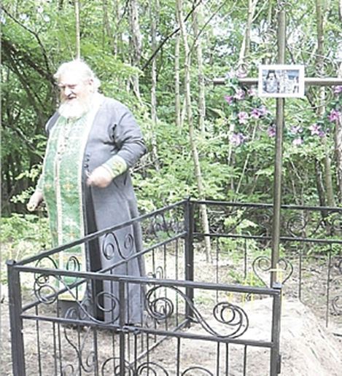

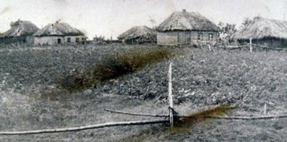
Ось так жили в селі Сивки перед примусовим виселенням.

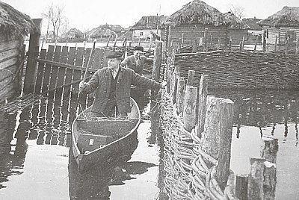
Повінь 1958 року у селі Сивки. На передньому плані потомственний рибалки Михайло Трохимович Ващенко.

Повінь, або Венеція місцевого масштабу

Фахівці обіцяють цьогоріч небувалу повінь. Згадалася велика вода, яка прибула весною 1958 року, й поставила мешканців віддаленого села Сивки Чернігівського району в екстремальні умови - боротьбу за виживання власними силами. Щороку з приходом весни між мешканцями села точилося немало розмов щодо того, яка буде прибувна вода? Напередодні розливу люди витягували човни-довбанки, або обшиванки, щоб полагодити та підготувати їх до спуску на воду: конопатили тріщини, смолили днища, стругали весла.
Підлаштовували під це стихійне явище усе життя, навіть весняні шкільні канікули щороку переносили на час повені. Такий розклад для дітей був справжнім подарунком. Жителі села слідкували за тим, як зростав рівень води - ставили кілочки по краю води і, через певний час їх переносили далі. Або ж вели відлік по стовбурах дерев, стовпів, які поступово занурювалися у воду. Село на той час перетворювалося на таку собі італійську Венецію - без човна нікуди.
Молодь із віддалених хуторів збиралася групами й вечорами відвідували сільський клуб на обшиванках. Пізно ввечері, коли поверталися додому, на човнах запалювали гасові ліхтарі. Хлопці дружно налягали на весла, лунав дзвінкий дівочий гомін, сміх та пісні. Дорослі й малі сиділи біля хат: хто на ослонах, хто на призьбах, милувались цією вражаючою картиною й самі підтягували в такт пісень, що відлунювали на сотні метрів. Але так весело було не завжди. Розлив води весною у 1958 році приніс немало горя та страждань мешканцям села. Вода безупинно прибувала, затоплюючи хати, хліви та інші прибудови господарств. Днями и ночами люди, не знаючи сну, рятували своє та колгоспне добро: переносили речі на горища, підмощували в хатах та хлівах. У діло йшло все, що могло підняти підлогу: ворота, хвіртки, двері, жердки, дошки, ділянки плетеної огорожі, дрова, діжки тощо. У деяких хатах були тільки переходи з дощок або жердок, які вели до печі та входу на дах. Домашню худобу переправили вплав до високих пагорбів, туди завозили й корм: сіно, солому, овочі. Звичайно, що не обійшлося без втрат - у когось пішла під воду живність, знесло водою будівлю з майном або завалило дім течією. Місцями створювалися бистрини - швидка течія води з коловоротами. Там можна було спостерігати, як разом із речами мешканців, деревами, огорожею, кулями соломи, пливли по воді воли, корови, свині.
І ось настало довгождане полегшення: «Вода стала!». Тепер можна було перепочити та перевести дух. Оговтавшись, люди знаходили та збирали речі, звозили живність, зганяли на подвір'я гусей, качок, лагодили будівлі.
А як же допомога від держави? На той часу колишньому СРСР відбувалися масові випробування атомної зброї, запускалися ракети у космос. Найбільша армія у світі, яка б могла чимось допомогти своєму народу, займалася поліпшенням «боевой и политической подготовки», вела непримириму боротьбу з «умовним» противником. Тому, на жаль, проблеми віддаленого села, просто нікого не цікавили. Відтоді минуло багато часу. Немає вже села. Згадуючи повінь по фотографіях, хочу вклонитися всім моїм землякам, які не спасували перед стихією, а згуртувалися, вистояли й побороли руйнівні наслідки потопу місцевого масштабу.

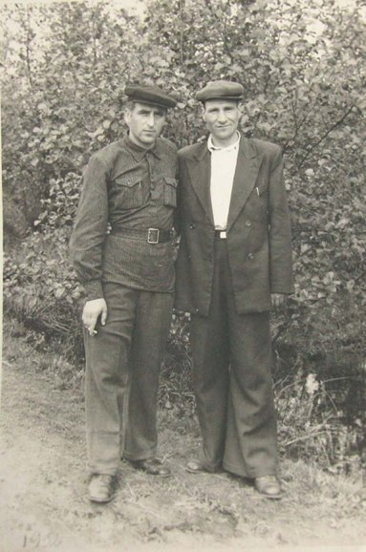
Голова Сивківської сільради – Свириденко П.Т.

Спогад

Мрія, якій не судилося збутися (напечатана у газеті "Сіверщина" 08.08.2013р.)
У середині минулого століття суспільство колишньої нашої держави активно будувало комунізм. Пропаганда безтурботного та заможного життя, яке наступить при комунізмі, велась у засобах масової інформації, гаслах, які були вивішені у людних місцях населених пунктів, та на зібраннях громадян різного рівня. Події, які відбувалися тоді у віддаленому селі Чернігівського району, тому підтвердження.
Пам’ятаю, як у дитинстві, я разом з батьками був присутній на сільських зборах, які були присвячені річниці Великої Жовтневої революції. Люду зібралось - повний клуб. Хто сидів на лавках, хто стояв, було тісно душно та шумно. Запустили генератор і над сценою загорілась електрична лампочка. На сцені стояв довгий стіл, накритий тканиною з кумачу. До президії вийшло керівництво колгоспу і села, слово надали голові Сивківської сільської ради Свириденку Пилипу Тихоновичу. Він був одягнений в одежу захисного кольору з ременем, які носили військові офіцери. Окинувши поглядом зал, Пилип Свириденко дуже голосно прокричав: «Тар-р-р-р-рищи! Есть пр-редложение избрать в пр-резидиум нашего собрания Политбюро ЦК КПСС во главе с Никитой Сергеевичем Хрущевым!», потім енергійно почав плескати у долоні. Присутні всі встали і теж почали плескати, при цьому з гуркотом падали на долівку ослони, стукали кришки дерев’яних лавок, селяни щось кричали. Після овації, яка продовжувались більше хвилини, люди з таким же гуркотом сіли на свої місця. Я сидів у перших рядах, поряд з батьком. Від такого несподіваного гучного заклику спочатку злякався, а потім, оговтавшись, почав очікувати на появу Політбюро. Його не було, і я став докучати батька питанням: «Чого не з’явилось до президії Політбюро?». На що він мені з іронією відказав, що вони, мабуть, заблудились, тому і не потрапили на засідання.
З роками, аналізуючи цю ситуацію, я доходив до висновку, що керівництво держави блудило ще довго, так і не діставшись до нагальних проблем свого народу. Вселяли мрію про світле майбутнє. Комунізм мав наступити, за планами Микити Хрущова, десь у 80-х роках минулого століття. Гасла: «Від кожного по здібностях і кожному за споживанням» та «Нинішнє покоління буде жити при комунізмі» так і не були втілені у життя.

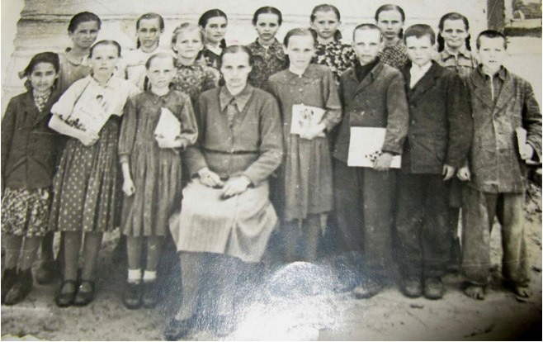
На знімку вчителька Сивківської восмирічної школи Савоста Паша Семенівна з учнями свого класу.
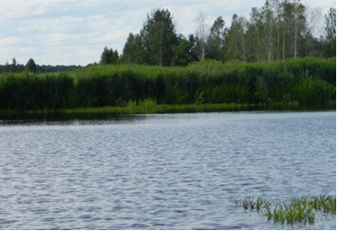
Озеро Казар сьогодні.

Спогад

Випадок на Прикалі.
(Було село, а втім селі…)

Після екзаменів довелося мені з вірним товаришем Миколою Свириденком колгоспних корів випасати. Не в лісі, як під час весняної повені, а на розкішних лугах біля самісінького Дніпра. Там, на Прикалі (так називалось урочище), де високі-високі кручі, і розташувався літній табір. Перед світанком корів відв’язували (це нам допомагали робити чергова доярка та нічний сторож), щоб до приїзду чергової зміни працівників ферми вони набили шлунки соковитою травою, зрошеною нічною прохолодою. Перезмінка була через кожну добу. Того ранку, поласувавши юшкою з сазанів, яких впіймав дядько Ральченко, котрий працював техніком штучного запліднення тварин, разом з доярками поверталися до села. Пливли великим човном, жартуючи між собою. Швидка течія норовила кидати нашу посудину з боку в бік. Тоді сміх трохи вщухав. Та за деякий час, як кажуть, за малим Богом ледве не перекинулись. А оказія могла б трапитись через витівки нічного сторожа Павла Залізного. Він запізнився на вранішній «рейс» плавзасобу, тому добирався самотужки, без човна. Словом дядько, перебуваючи по самісінькі вуха у водяній купелі, тримав над головою торбинку з їжею та штаньми, нащупував ногами піщане дно річки і перебирався на інший берег, з якого вже по суші можна було дійти до Прикалу.
Загледівши дядька Павла у воді, де глибина сягала трохи вище пояса, доярки Галя та Валя скрикнули в один голос: «О-о-о, та це ж наш дядько Павло, а ми думали бобер пливе!»
- Бобер не бобер, а це мене сам чорт у воду попер, - відказав дівчатам і з неголеної чорної, наче смола, бороди вільною рукою змахнув водяні краплі.
- Ну, і як купель дядьку? – знову в’їдливо запитали дівчата. – Чи не проситиме, бува, нічну доярочку зробити вам припарочку?
Та дядько Павло був не з тієї когорти, щоб за словом в кишеню лізти. Порівнявшись з човном, він підстрибнув у воді, скільки зміг, та як крикне: «Розкрив поли, а він голий!». Тут дівчата й ахнули. Бо ж під плащем, що віялом носився на воді, на дядькові був лише одяг Адама. Отакий він був веселий, дядько Павло, один із жителів тодішніх Сивок.
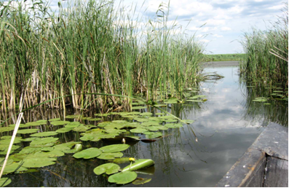
Мабуть тут долав водну перешкоду дядько Павло?

Спогад
Ніби пісня юності.
(Було село, а втім селі…)

По бурхливій воді швидко мчав катер. Розсікаючі високі хвилі, він віз нашу бригаду, що складалася з десяти чоловік – п’ять хлопців і стільки ж дівчат, на один з островів. Там ми мали нарізати лозу і спалювати дотла, щоб майбутнє море було з чистим дном. Штурвал катера вміло і міцно тримав у дужих руках болгарин Дмитро Богданов. На вітрі, що шмагав кожного в обличчя, ще більш кучерявився його смолянистий чуб, який виглядав з-під козирки кашкета матроса. Дмитро був у морській формі і не одна з наших дівчат, мабуть, краяла своє серце, задивляючись на стрункого і красивого юнака. Та дістався він тільки Надії, котра ходила з нами в один клас і була тихонею, майже непримітною. Нині вони живуть в мирі і злагоді в Якубівці, Слабинської сільської ради і працюють у сільськогосподарському виробництві. Мають добру сім’ю, велике домашнє господарстві часто згадують село, де до них прийшло велике кохання, і тих, хто ділив з ними міцну дружбу.
Так от, прибули ми на острів. А там залишилося всього кілька кущів лози. Її нашій веселій бригаді належало знешкодити. Дівчата, наче сороки, гамірно повистрибували на берег і пішли рвати соковитий щавель, щоб було з чого приготувати та й додому по торбинці взяти. Хлопці, з викинутих на берег хвилями залишків очерету та осоки, розвели багаття, швидко вирубали кущі верболозу, в одному з яких знайшли гніздо дикої качки. Потім хтось з хлопців мовив; «Що ж то за обід без риби, яка кишма кишить у прибулій воді». Мені з Миколою Свириденком (нині вже покійним) і випало наловити її. Адже змалку ми любили займатися риболовлею. Роздяглися взяли сітку тай зайшли у воду. Десь через півгодини наловили повне відро риби. А невдовзі над багаттям кипіла у казані юшка, смачний запах якої лоскотав ніздрі і додавав ще більшого апетиту. Коли все було готово, прибув і старший над нами.
- Бач, - потиснувши кожному з нас руки, промовив він, - я наче знав, що у вас тут смакота. Зібрався було вирушати далі, до інших бригад, як Маруся, русява, з бровами - шнурочками і струнка, стала йому поперек дороги.:
- Ми дівчата, хоч куди – проказала, усміхаючись, - вас не пустимо. До інших ще встигнете і торбинки у нас не порожні, поласувати чимось можна. Залишайтесь.
… Тихо потріскувала на вогні сира лоза, розчервонілі хлопці Микола, Михайло, Віктор, дівчата-щебетухи Марія, дві Надії, Валя та інші члени бригади, добряче поласувавшись обідом, затягнули пісню і понеслось над луками, затопленими ще повінню, здавна знайомі кожному слова «несе Галя воду..» …
Робочий день завершувався. Назавтра ми знову отримали наряд працювати на цьому острові. Там ще залишався один кущ лози….

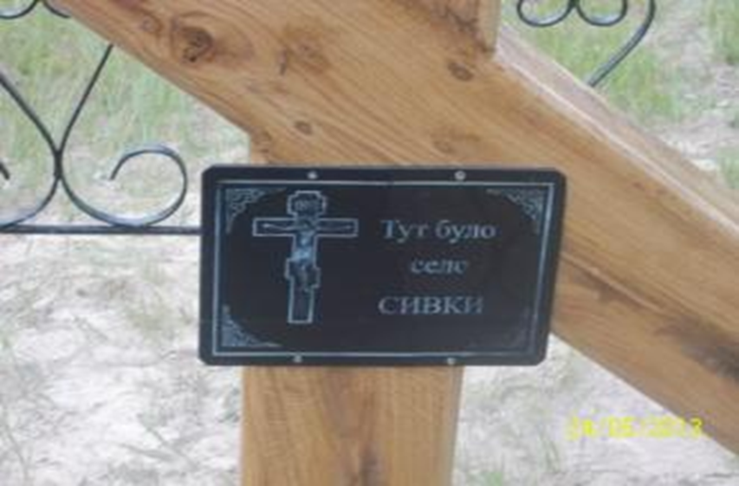
...А пам’ять живе і житиме в серцях живих

Після примусово-добровільного виселення над луками ще довго кигикали чайки, жалібно цвірінькали горобці, які в морози, засніжені зими завжди знаходили собі прихисток у солом’яних стріхах осель селян. За селом і його жителями у журбі великій, здавалося, була вся природа. Роз’їхалися, розійшлися сивківці у різних напрямках і в різні кінці не лише свого району. Крім селищ М.-Коцюбинське, Олишівка, Седнів, сіл Халявин, Жукотки, Мохнатин і Кувечичі, Довжик і Смолин, багатьох інших, земляків можна зустріти і в Чернігові, Прилуках, столиці України, інших містах світу білого.
Та, на превеликий жаль, дуже багатьох нема вже в живих, нема того рідного села і нема там уже рідної хати, в якій народився, в якій любив полежати на черені теплої печі, де сушилося жито чи просо, де на долівці біля тієї печі босими ногами м’яв коноплі, де матуся ткала домашнє полотно...
Але згадка про це ні на мить не меркне в серцях усіх нас, ще живих. І житиме доти, доки житимемо ми. Про це красномовно свідчить і той факт, що ось в останні роки літні сивківці і їхня молода поросль на День молоді винаймають багатомісний пасажирський автобус і їдуть у рідні місця. Їдуть і своїми «легковушками» з багатьох населених пунктів, аби гуртом походити по рідній землі, побувати на кладовищі, поплавати на тихому плесі рідного озера, уквітчаному білосніжними ліліями, скуштувати смачної юшки, помилуватися луговими квітами, вдихнути на повні груди цілющого повітря, потанцювати, поспілкуватися, згадати багато про що, зарядитися позитивною енергією для подальшого життя і нових зустрічей у рідному краї. Бо серце завжди кличе рідна сторона...

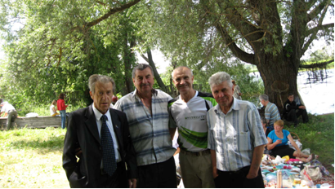
На відвідинах рідних місць. Біля озера Казар. Сивки 29.06.2014р.

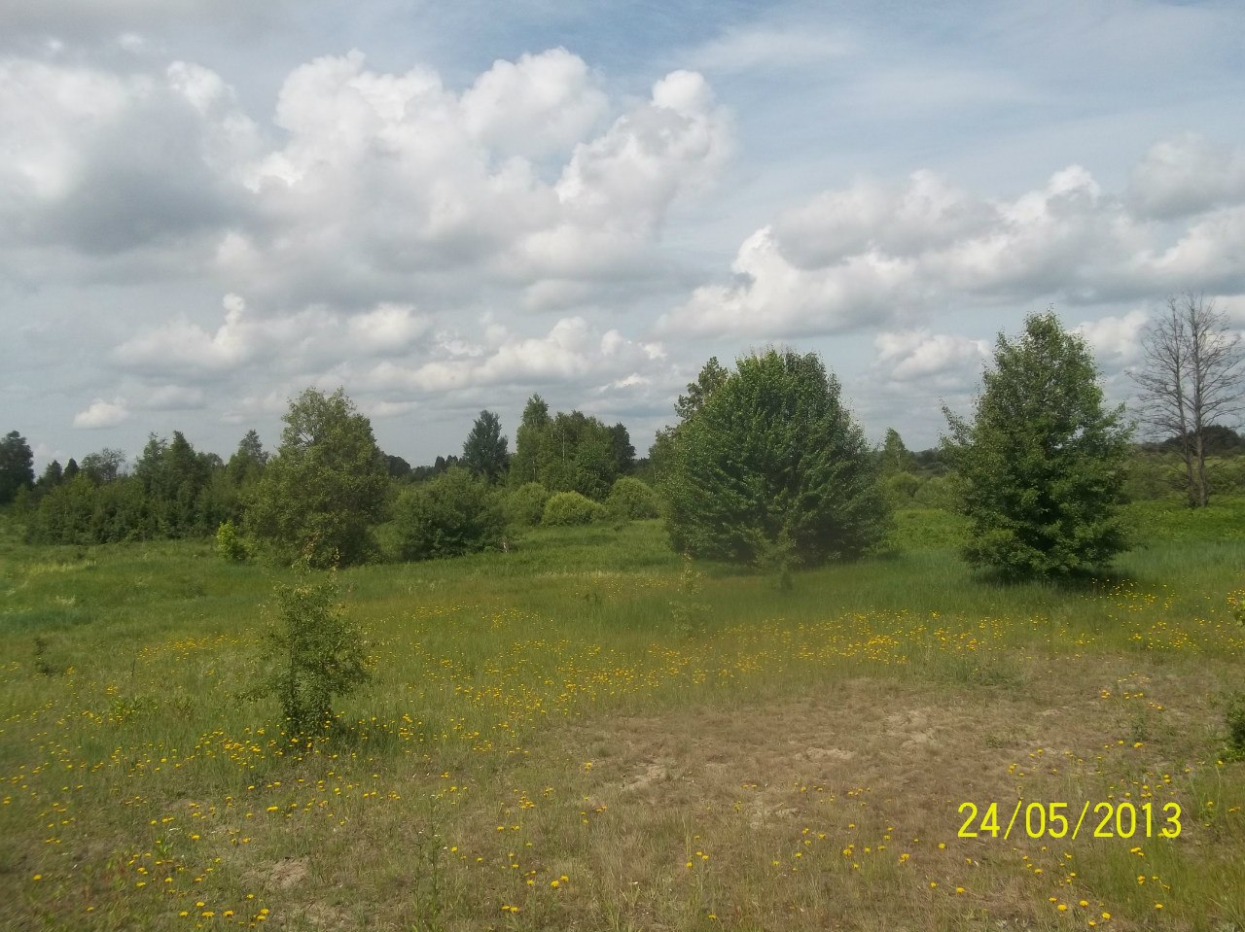

Вірш Фаїни Янко про рідне село

(Це вірш «Полетела бы птицей», який надала Валентина Пронько (Деркач) у перекладі на українську мову Фаїною Янко)

В своє, рідне село журавлем полетіла б,
Опустилась на землю де жила і росла,
Коли б все повернулось, я б душею раділа
І у рідному краї своє щастя знайшла.

Та немає села, нема хат, ані вулиць,
Зникла назва на карті, вже нічого нема,
Тільки пам'ять про те в серці болем згорнулась
І болить і душа мов би стала німа.

Там ліси вікові без кінця і без краю,
Переповнені ягід та різних грибів,
Там весіння вода немов море іграє
І легенько штовхає рибацьких човнів.

Ниви там колосились, пахло травами літо,
Під ногами стелилось барвистим ковром,
Скільки линуло пісень, рушників скільки зшито,
А минуле завжди святим гріє теплом.

Проживали ми бідно, та душею богаті,
Нас кормили озера, ліси і земля,
Зустрічали гостей лиш добром наші хати
І село все було мов би рідна сім’я.

Може з’явиться хтось, покохає озера,
Поклонившись землі, зрозуміє наш біль
І відродиться знову село рідне й оселі
На рушник покладуть чорний хліб, білу сіль.

Ностальгія по малій батьківщині (про Сивки)

Ступаю на землю де я народилась,
Спішу я на зустріч з дитинством своїм,
А серце стукоче немовби сказилось
І сльози стискають у горлі моїм.

Вже сорок злетіло таких довгих років,
Коли я покинула рідний свій край,
Немало зробила в житті різних кроків,
А снився мені наш садочок – мов рай.

Але ні садочка, ні хати не бачу,
Та й місце впізнати вже важко тепер,
Цю довгу розлуку собі не пробачу,
Цей час невгамовний, що всі сліди стер.

Не бачу стежини, що бігла під гору,
По ній ми ходили по воду в ту пору
Лиш дуб став кремезний , він велетнем став,
Мабуть всі ці роки на зустріч чекав.

Піду я на цвинтар, могилі вклонюсь
Де здавна похований рідний дідусь,
Там хрест похилився на землю приліг,
Мов слуха відлуння далеких доріг.

Ступаю на землю, де збігло дитинство,
На землю де юність початок взяла,
На сірий пісок, на сліди материнські,
З відсіль моя стежка в майбутнє лягла.

Поїздки в Сивки
